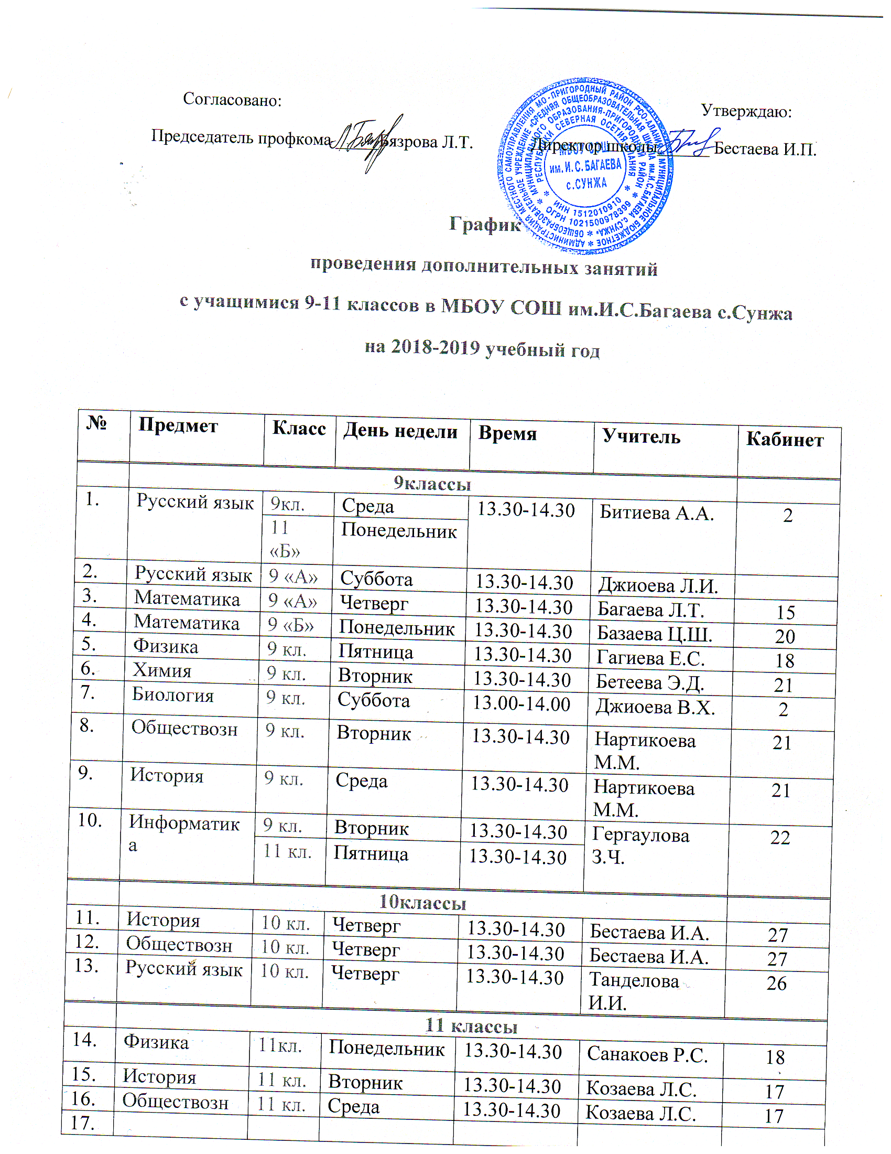

18. | Математика | 11кл. | Суббота | 13.00-14.00 | Алборова А.Т. | 23
19. | Химия | 11 кл. | Суббота | 13.30-14.30 | Тедеева С.В. | 21
20. | Русский язык | 11 кл. | Суббота | 13.30-14.30 | Джатиева Т.Т.
 | 5, 6,8 классы
1. | Русский язык | 8 «Б» кл. | Четверг | 13.30-14.30 | Алборова Л.Е. | 19
2. | Русский язык | 6 «В» | Вторник | 13.30-14.30 | Джиоева Л.К. | 26
3. | Математика | 5 «Б» | Вторник | 13.30-14.30 | Санакоев Р.С. | 18

Зам.директора по УВР Тедеева С.В.

